Arbeitsmarkt:

„Man sollte froh sein, einen Job zu haben, der von KI betroffen ist“
Von Holger Schmidt
Lesezeit: 7 Min.
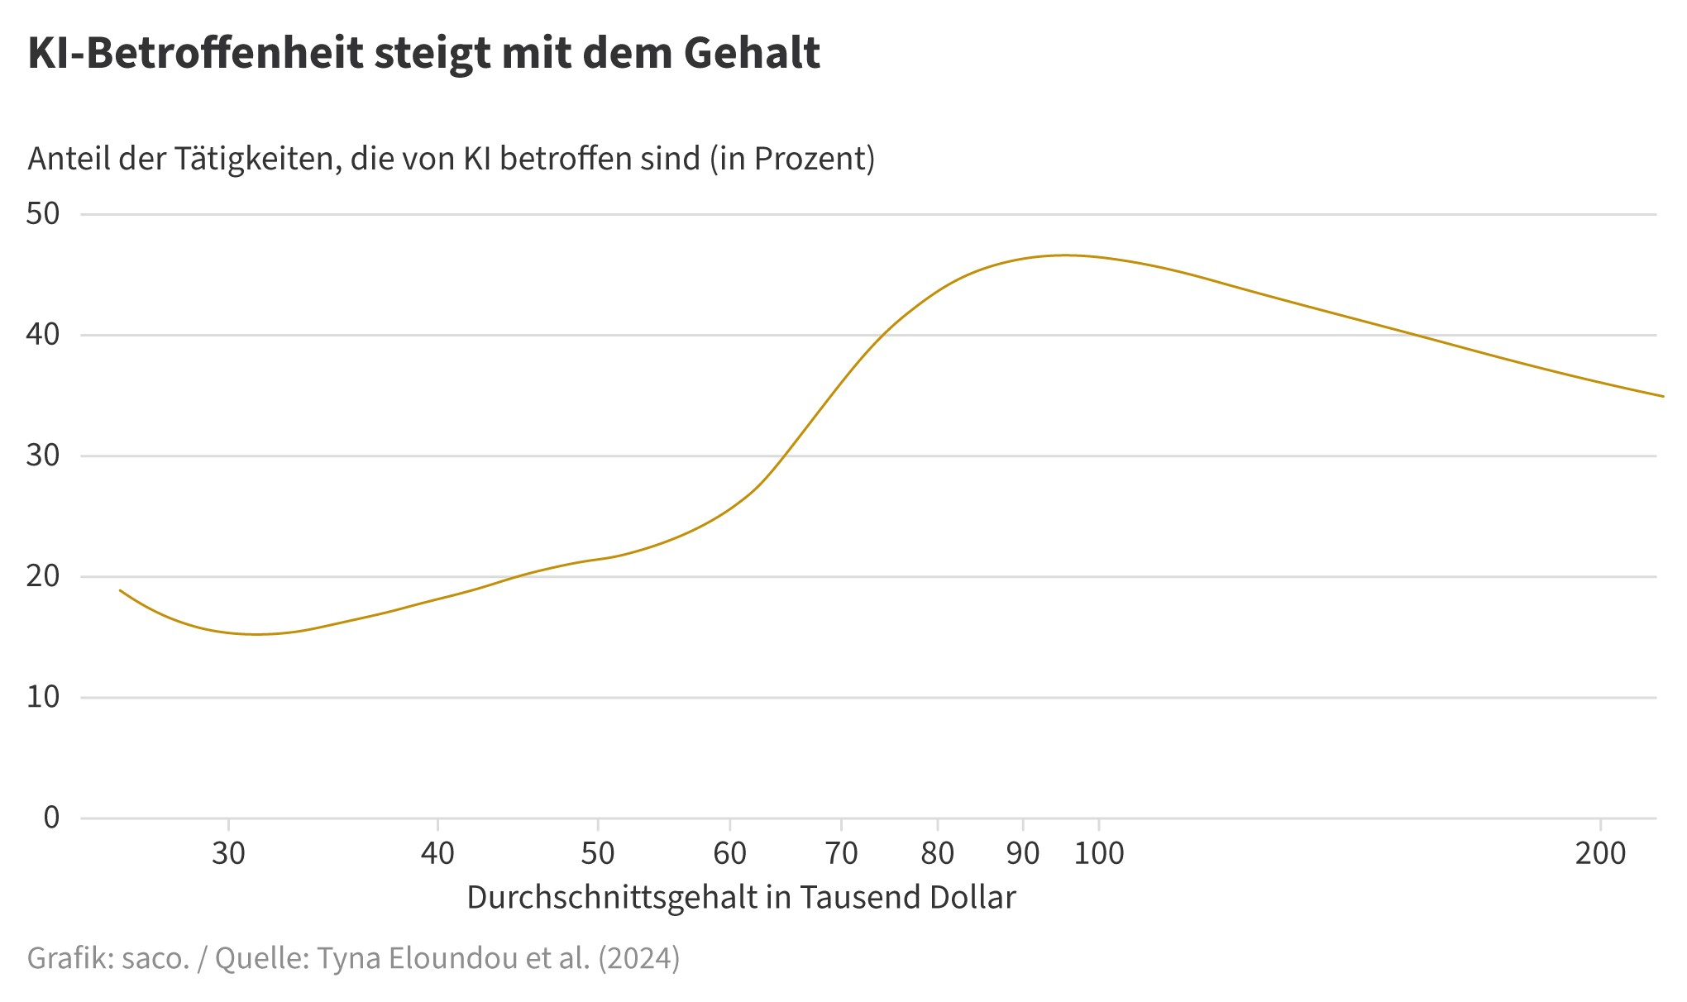
Die Automatisierung der Fabriken hat niedrigqualifizierte Jobs betroffen, die Digitalisierung die Mittelklasse. Generative KI hat die größte Relevanz für hochqualifizierte Jobs. Dazu gehören Juristen, Wissenschaftler und Softwareentwickler.
TeilenMerkenDrucken

Künstliche Intelligenz, vor allem generative KI wie ChatGPT, wird erhebliche Effekte auf dem Arbeitsmarkt auslösen. Der Anteil der Berufe, in denen künftig mehr als die Hälfte aller Tätigkeiten von der KI erledigt werden kann, könnte bis zu 46 Prozent betragen, haben Forscher der Universität Pennsylvania errechnet. Berufe, die das Erstellen von Texten oder Software sowie Routineaufgaben der Informationsverarbeitung enthalten, weisen die höchste Betroffenheit auf. Dazu gehören Juristen, Journalisten, aber auch Wissenschaftler und Softwareentwickler. Menschen mit hohen Einkommen sind stärker von den neuen Sprachmodellen betroffen als Bezieher niedriger Einkommen, haben die Wissenschaftler herausgefunden.
Diese Werte sind in hochentwickelten Volkswirtschaften wie Deutschland sogar noch höher. Nach Berechnungen des Internationalen Währungsfonds (IWF) sind 60 Prozent aller Beschäftigten hierzulande von der KI betroffen. Wobei „Betroffenheit“ auch positiv gemeint sein kann, wenn Menschen mithilfe der Technik produktiver werden. „Angesichts der Chancen sollte man froh sein, einen Job zu haben, der von KI betroffen ist“, sagt Arbeitsmarktforscher Enzo Weber. „Ich erwarte daher keinen Einbruch bei der Beschäftigung, sondern einen Umbruch.“ Auch er sieht die größte Relevanz der generativen KI bei hochqualifizierten Tätigkeiten.

4500 Entwicklerjahre gespart
In Branchen wie der Softwareentwicklung sind die KI-Effekte heute schon signifikant. „Wir beobachten bei den Entwicklern einen Produktivitätsgewinn von 30 bis 50 Prozent. Das ist ein gigantischer Sprung“, sagte Thomas Dohmke, CEO der weltgrößten Entwicklerplattform Github, dieser Zeitung. Amazon-Chef Andy Jassy verkündete auf Linkedin, der KI-Assistent des Unternehmens, Amazon Q, habe die Zeit für Software-Upgrades von 50 Tagen auf Stunden reduziert. Insgesamt habe Amazon damit 4500 Entwicklerjahre gespart und Effizienzgewinne in Höhe von 260 Millionen Dollar erzielt.
Vor allem Techunternehmen fragen inzwischen weniger Arbeitnehmer nach, deren Jobs in hohem Maße automatisiert werden können. Einer die Pioniere ist der schwedische Zahlungsdienstleister Klarna, der in den vergangenen zwölf Monaten schon 25 Prozent seiner Belegschaft durch KI ersetzt hat. Von den ursprünglich 5000 Mitarbeitern seien noch 3800 an Bord. „Wir werden weiterhin außer Softwareentwicklern keine neuen Mitarbeiter mehr einstellen“, sagt der Klarna-Vorstandschef Sebastian Siemiatkowski. Das größte Potential liegt im Kundendienst, wo der KI-Assistent inzwischen die Arbeit von 700 Mitarbeitern übernommen und die durchschnittliche Bearbeitungszeit von elf Minuten auf nur zwei Minuten reduziert habe. Parallel sei der durchschnittliche Umsatz je Mitarbeiter um 73 Prozent auf sieben Millionen gestiegen.

Jobs von Übersetzern, Lektoren oder Synchronsprechern fallen weg
Die größten Produktivitätsgewinne werden aktuell allerdings noch nicht bei erfahrenen Beschäftigten, sondern bei Neueinsteigern verzeichnet. „ChatGPT hat die Effizienz bei Schreibaufgaben insbesondere für Personen mit schwächeren Schreibfähigkeiten deutlich verbessert. Darüber hinaus zeigt die Forschung von Erik Brynjolfsson, dass KI-Assistenten im Kundenservice die Produktivität durch die Automatisierung von Routineaufgaben steigern, wobei Anfänger und weniger qualifizierte Mitarbeiter den größten Nutzen erzielen“, sagte Carl Benedikt Frey, Arbeitsmarktforscher in Oxford, dem Digitalwirtschaft-Briefing.
„Gleichzeitig sehen wir jedoch auch, dass einige Arbeitsplätze automatisiert werden. Meine Forschung mit Pedro Llanos-Paredes zeigt beispielsweise, dass KI bereits die Beschäftigungsmöglichkeiten für Übersetzer reduziert hat“, sagt Frey. Auch die Synchronsprecher machen sich inzwischen ernsthafte Gedanken um ihre Jobs, da sich Stimmen mit Programmen wie Eleven Labs schon ziemlich perfekt klonen lassen.

KI werde auch gravierende Auswirkungen auf den Arbeitsmarkt der Künstler haben, erwartet der Fotograf Boris Eldagsen, der mit einem KI-generierten Bild den berühmten Sony World Photography Award gewonnen hat – und den Preis dann abgelehnt hat, da die Bilderstellung per KI etwas komplett anderes als Fotografieren sei. „Die KI wird den Mainstream-Markt zerstören“, erwartet Eldagsen. Als Beispiel zieht er amerikanische Blockbuster-Filme heran, deren Szenen zwar actiongeladen, ihre Geschichten jedoch schon von Anfang an vorhersehbar sind. „Das ist Standard, das ist Mainstream, das kann die KI. Das wird die KI auch übernehmen.“ Ganze Filmteams seien zwar nicht komplett zu ersetzen, die Verschlankung auf kleinere Teams und wenige kreative Köpfe sei aber zu erwarten.

Techunternehmen sparen sich automatisierbare Jobs
Schneller als auf dem regulären Arbeitsmarkt wird der Einfluss der KI auf den Freelance-Plattformen sichtbar, da Unternehmen hier keine starren Arbeitsverträge abgeschlossen haben und ihre Nachfrage flexibel anpassen können. Das Deutsche Institut für Wirtschaftsforschung (DIW) hat sich die Aufträge für Freelancer in relevanten Tätigkeiten vor und nach dem Start von ChatGPT genauer angeschaut. Danach sind die Aufträge für automatisierungsanfällige Tätigkeiten wie Texte schreiben, Korrekturlesen oder Softwareentwicklung im Durchschnitt um 21 Prozent zurückgegangen. Die Zahl der Jobs für Grafiker haben um durchschnittlich 17 Prozent abgenommen.
Konkret waren Schreibtätigkeiten wie Korrekturlesen, Ghostwriting oder Lektorat mit einem Rückgang von 30 Prozent am stärksten betroffen, gefolgt von Software-, App- und Web-Entwicklung, die um 21 Prozent gesunken sind, und Ingenieurarbeiten, deren Nachfrage um 10 Prozent zurückging. „Die Rückgänge sind beträchtlich. Sie übertreffen die saisonalen Nachfrageschwankungen und sind auch größer als die von der Automatisierung hervorgerufenen Arbeitsplatzverluste im verarbeitenden Gewerbe“, urteilen die Forscher. Vieles deute darauf hin, dass sich der Nachfragerückgang für automatisierungsanfällige Tätigkeiten nach der Veröffentlichung von ChatGPT im Laufe der Zeit verstärkt habe. „Während wir in den ersten 3 Monaten nach der Veröffentlichung von ChatGPT (am 30. November 2022) einen durchschnittlichen Rückgang der wöchentlichen Auftragszahlen für automatisierungsanfällige Tätigkeiten um 13,5 Prozent im Vergleich zu manuellen Tätigkeiten messen, erhöht sich dieser Rückgang auf 25,5 Prozent in den 3 Monaten nach der Veröffentlichung des leistungsfähigeren Modells ChatGPT-4 am 14. März 2023“, sagte Studienautor Jonas Hannane.

Verbleibende Jobs sind komplexer – und besser bezahlt
Die KI hat aber nicht nur Auswirkungen auf die Nachfrage nach Freelance-Arbeit. Denn gleichzeitig sind auch die Komplexität der Aufträge, gemessen an der Anzahl an Qualifikations- und Softwareanforderungen eines Auftrags, die Budgets und das Angebot gestiegen: Die Zahl der Bewerbungen von Freelancern für automatisierungsanfällige Tätigkeiten ist nach der Veröffentlichung von ChatGPT um 8,6 Prozent gestiegen, während die Budgets für diese Arbeiten um durchschnittlich 5,7 Prozent zulegten.
Darüber hinaus führten nach der Veröffentlichung von ChatGPT immer mehr Aufträge die Verwendung dieser Technologie als Anforderung auf. Generative KI erhöht also nicht nur den Wettbewerb, sondern auch die Anforderungen an die Beschäftigten, die auf automatisierungsanfällige Tätigkeiten spezialisiert sind. Oft enthalten die Aufträge die Korrektur und den Feinschliff der Ergebnisse der KI, die ohne menschliche Hilfe nicht die erforderliche Qualität erreichen.

KI-Fähigkeiten zahlen sich für Arbeitnehmer aus
Da sich Unternehmen von Arbeitskräften mit KI-Fähigkeiten eine höhere Produktivität versprechen, zahlen sie inzwischen auch höhere Gehälter. Für ausgeschriebene Stellen für Menschen mit KI-Kenntnissen werden in den USA im Durchschnitt 25 Prozent höhere Gehälter angeboten. In Großbritannien sind es immerhin 14 Prozent, zeigt eine PWC-Analyse von 500 Millionen Stellenausschreibungen. In den Abteilungen IT, Finanzen, Marketing und Recht, in denen von der generativen KI besonders große Produktivitätssprünge erwartet werden, liegen die Einstiegsgehälter der Menschen mit KI-Fähigkeiten sogar schon 50 Prozent über den Gehältern derer ohne KI-Wissen.

Für Deutschland liegen keine Zahlen vor, da die Einstellungsgehälter in Stellenausschreibungen nicht angegeben werden. Die Werte aus den USA und Großbritannien sind jedoch ein Indiz, dass die KI auch hierzulande die etablierten Gehaltsstrukturen verändern könnte. Beschäftigte, die KI-Kenntnisse mitbringen oder sich aneignen und damit produktiver sind als ihre Kollegen, werden vermutlich auf eine bessere Bezahlung oder schnellere Beförderung pochen – oder den Arbeitgeber wechseln. Denn der demographische Wandel wird den Druck, produktiver zu werden, in den kommenden Jahren spürbar erhöhen.

F.A.Z. PRO Digitalwirtschaft-Briefing inklusive FAZ+
Erhalten Sie jeden Mittwoch um 8 Uhr das Briefing und regelmäßige Einladungen zu Live-Sessions mit Experten. Zusätzlich können Sie auf alle FAZ+ Artikel zugreifen.
2 Monate kostenfrei testen

Weiterbildung ist Gebot der Stunde
Beschäftigte und Unternehmen sollten daher in Weiterbildung sowie technologische Innovationen investieren, um in einer KI-geprägten Wirtschaft wettbewerbsfähig zu bleiben und von steigender Produktivität zu profitieren, raten die DIW-Wissenschaftler. Um die Chancengleichheit zu gewährleisten, könnten auch gezielte Trainingsangebote für Frauen und ältere Beschäftigte sinnvoll sein, da sie generative KI deutlich seltener nutzen als Männer und jüngere Arbeitnehmer.

Digitalfähigkeiten in Deutschland unter dem EU-Durchschnitt
„Für den Einsatz generativer KI ist eine Konzentration auf Anpassungsqualifizierungen etwa im IT-Bereich nicht zielführend. Entscheidend ist eine proaktive Qualifizierung, die auch auf konzeptionelle Fähigkeiten setzt. Mehr als die Hälfte der Deutschen hat allerdings nicht einmal grundlegende digitale Kompetenzen, knapp 70 Prozent der digitalen Weiterbildung ist informell. Hier müssen wir mehr Schub entwickeln“, fordert Weber. Das gelte auch für die Investitionen in die neue KI: „Wenn das erfolgreichste Industrieland der Welt auch als Digitalland oben mitspielen will, müssen die wirtschaftlichen Anwendungen und Innovationen beschleunigt werden“, sagt Weber.

Tatsächlich liegen die Deutschen sowohl in der Nutzung der generativen KI als auch in ihren KI-Fähigkeiten eher im unteren Mittelfeld, während die Asiaten die neue Technologie deutlich positiver aufnehmen, wie der Ipsos AI Monitor zeigt. Das beginnt schon bei der Einschätzung des eigenen Wissensstandes: Während sich 86 Prozent der Befragten in Indonesien ein gutes KI-Verständnis attestieren, liegen die Deutschen mit 60 Prozent und die Japaner mit 44 Prozent eher am Ende der Skala. Ein Basiswissen ist jedoch notwendig, um die Chancen der KI einschätzen und eventuelle negative Konsequenzen bewerten zu können.

Das Wissen korrespondiert mit der Einschätzung über die ökonomischen Effekte. Auf die Frage nach der Wahrscheinlichkeit, dass die KI den eigenen Job in den kommenden Jahren verändert, antworteten 88 Prozent der Menschen in Indonesien mit „sehr“ oder „eher wahrscheinlich“. In Deutschland und Japan liegen diese Werte nur bei gut 40 Prozent, nur noch unterboten von den Niederländern. Wer sich aber nicht mit der KI befasst, kann offenbar auch die Auswirkungen nicht gut einschätzen.

